
Liceo Particular Mixto San Felipe
Unidad Técnico Pedagógica
Enseñanza Básica

GUÍA DE TRABAJO N° 1
Educación Física y salud 7mo Básico

Objetivo | Conocer e identificar los conceptos de las medidas antropométricas (peso y talla) calculando el IMC (índice de masa corporal) individual.
Instrucciones | - Conteste las siguientes preguntas, de acuerdo con lo visto en la primera semana en el diagnóstico de peso y talla.  - Calcular el índice de masa corporal (IMC), este se mide de la siguiente manera: Peso dividido la talla al cuadrado (kg/talla²)  EJ: Diego tiene 13 años pesa 45 kg y mide 1.58 mt, el resultado de su IMC es el siguiente 45/(1.58x1.58)=18,0259.. por lo tanto, según el cuadro él estaría con un peso normal.  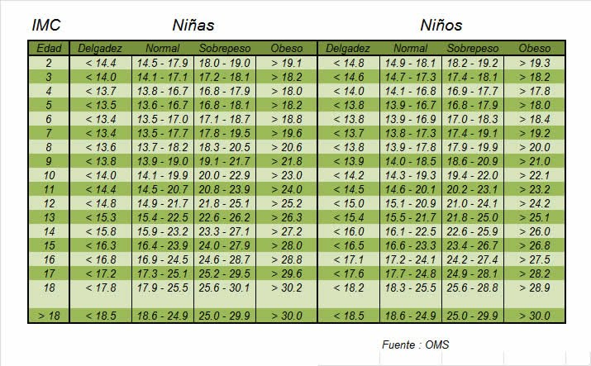
Descripción del Aprendizaje | Los alumnos conocerán su peso corporal y estatura, con ello sabrán si su IMC se encuentra en los rangos recomendados por la OMS (ORGANIZACIÓN MUNDIAL DE LA SALUD)
Ponderación de la Guía | 15%
Correo del docente para consultas | nolivares@liceomixto.cl

Responda las siguientes preguntas:
1.- Defina el concepto de peso corporal.
2.- Defina el concepto de estatura.
3.- ¿Qué es el IMC y para que nos sirve?
4.- ¿Qué problemas a la salud conlleva la obesidad?
5.- ¿Cómo puedo prevenir la obesidad?

